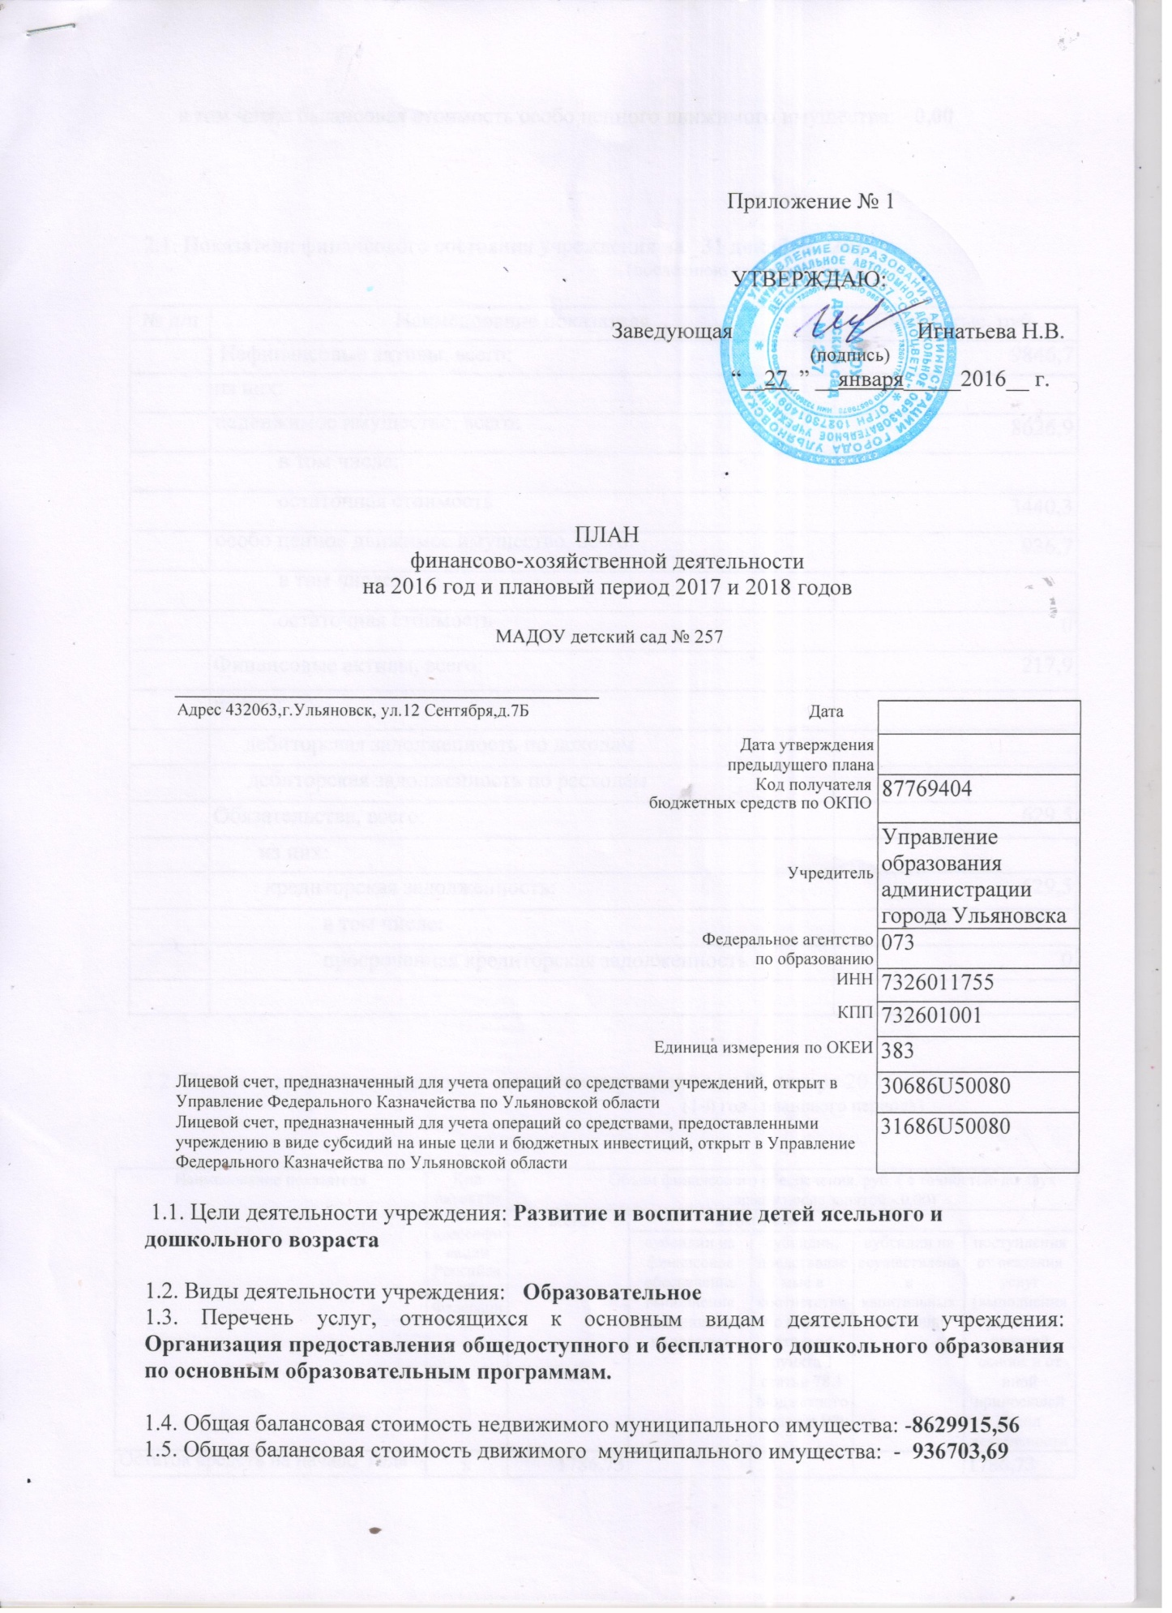

2.1. Показатели финансового состояния учреждения на _31 декабря 2015 г.
(последнюю отчетную дату)

№ п/п | Наименование показателя | Сумма, тыс. руб.
 | Нефинансовые активы, всего: | 9846,7
 | из них:
 | недвижимое имущество, всего: | 8626,9
 | в том числе:
 | остаточная стоимость | 3440,3
 | особо ценное движимое имущество, всего: | 936,7
 | в том числе:
 | остаточная стоимость | 0
 | Финансовые активы, всего: | 217,9
 | из них:
 | дебиторская задолженность по доходам
 | дебиторская задолженность по расходам
 | Обязательства, всего: | 629,5
 | из них:
 | кредиторская задолженность: | 629,5
 | в том числе:
 | просроченная кредиторская задолженность | 0

2.2. Показатели по поступлениям и выплатам учреждения на 01 января 20 16 г.
(1-й год планового периода)

Наименование показателя | Код бюджетной классификации Российской Федерации | Объем финансового обеспечения, руб. ( с точностью до двух знаков после запятой - 0,00)
Наименование показателя | Код бюджетной классификации Российской Федерации | всего | в том числе
Наименование показателя | Код бюджетной классификации Российской Федерации | всего | субсидии на финансовое обеспечение выполнения муниципального задания | субсидии, представляемые в соответствии с абзацем вторым пункта 1 статьи 78.1 Бюджетного кодекса РФ | субсидии на осуществление капитальных вложений | поступления от оказания услуг (выполнения работ) на платной основе и от иной приносящей доход деятельности
Остаток средств на начало года | х | 1786,73 |  |  |  | 1786,73
в том числе
Поступления, всего: |  | 13662100,00 | 9960600,00 | 830100,00 |  | 2871400,00
иные субсидии, представляемые из бюджета |  | 830100,00 | х | 830100,00 |  | х
доходы от собственности | 120 |  | х | х | х
доходы от оказания услуг, работ | 130 | 2871400,00 | х | х | х | 2871400,00
доходы от штрафов, пеней, иных сумм принудительного изъятия | 140 |  | х | х | х
поступления в виде грантов | 180 |  | х | х | х
безвозмездные поступления | 180 | 9960600,00 | х | х | х
возмещение коммунальных услуг | 180 |  | х | х | х
прочие доходы |  |  | х | х | х
Выплаты по расходам, всего |  | 13662100,00 | 9960600,00 | 830100,00 |  | 2871400,00
Расходы | 200 | 13662100,00 | 9960600,00 | 830100,00 |  | 2871400,00
Оплата труда и начисления на выплаты по оплате труда | 210 | 8675600,00 | 8675600,00
в том числе |  | х | х | х | х | х
Заработная плата | 211 | 6596200,00 | 6596200,00
Прочие выплаты | 212 | 1400,00 | 1400,00
Начисления на выплаты по оплате труда | 213 | 2079400,00 | 2079400,00
Оплата работ, услуг | 220 | 0,00 | 0,00
Услуги связи | 221 | 12000,00 | 12000,00
Транспортные услуги | 222 | 0,00 | 0,00
Коммунальные услуги | 223 | 687800,00 | 687800,00
Арендная плата за пользование имуществом | 224
Работы, услуги по содержанию имущества | 225 | 175500,00 | 115500,00 | 60000,00
Прочие работы, услуги | 226 | 109300,00 | 98500,00 | 10800,00
Пособия по социальной помощи населению | 262 | 638400,00 |  | 638400,00
Прочие расходы | 290 | 132500,00 | 132500,00
Поступление нефинансовых активов | 300
Увеличение стоимости основных средств | 310 | 100000,00 | 100000,00
Увеличение стоимости материальных запасов | 340 | 3129600,00 | 137300,00 | 120900,00 |  | 2871400,00
Остаток средств на конец года | х | 0,00

2.3. Сведения о средствах, поступающих во временное распоряжение учреждения
на _01.01__ 2016__ г.
( финансовый год)

Наименование показателя | Код строки | Сумма (руб., с точностью до двух знаков после запятой -0,00)
1 | 2 | 3
Остаток средств на начало года | 010 | 216099,83
Остаток средств на конец года | 020
Поступление | 030
Выбытие | 040

2.4. Справочная информация

Наименование показателя | Код строки | Сумма (тыс. руб.)
1 | 2 | 3
Объем публичных обязательств, всего | 010
Объем бюджетных инвестиций (в части переданных полномочий муниципального заказчика в соответствии с Бюджетным кодексом РФ), всего | 020
Объем средств, поступивших во временное распоряжение | 030

3.1. Показатели по поступлениям и выплатам учреждения на_01.01____ 2017__ г.
(2-й год планового периода)

Наименование показателя | Код бюджетной классификации Российской Федерации | Объем финансового обеспечения, руб. (с точностью до двух знаков после запятой - 0,00)
Наименование показателя | Код бюджетной классификации Российской Федерации | всего | в том числе
Наименование показателя | Код бюджетной классификации Российской Федерации | всего | субсидии на финансовое обеспечение выполнения муниципального задания | субсидии, представляемые в соответствии с абзацем вторым пункта 1 статьи 78.1 Бюджетного кодекса РФ | субсидии на осуществление капитальных вложений | поступления от оказания услуг (выполнения работ) на платной основе и от иной приносящей доход деятельности
Остаток средств на начало года | х | 0,00
в том числе
Поступления, всего: |  | 5913300,00 | 2986000,00 | 55900,00 |  | 2871400,00
иные субсидии, представляемые из бюджета |  | 55900,00 | х | 55900,00 |  | х
доходы от собственности | 120 |  | х | х | х
доходы от оказания услуг, работ | 130 | 2871400,00 | х | х | х | 2871400,00
доходы от штрафов, пеней, иных сумм принудительного изъятия | 140 |  | х | х | х
поступления в виде грантов | 180 |  | х | х | х
безвозмездные поступления | 180 | 2986000,00 | х | х | х
возмещение коммунальных услуг | 180 |  | х | х | х
прочие доходы |  |  | х | х | х
Выплаты по расходам, всего |  | 5913300,00 | 2986000,00 | 55900,00 |  | 2871400,00
Расходы | 200 | 5913300,00 | 2986000,00 | 55900,00 |  | 2871400,00
Оплата труда и начисления на выплаты по оплате труда | 210 | 1969800,00 | 1969800,00
в том числе |  |  | х | х | х | х
Заработная плата | 211 | 1512900,00 | 1512900,00
Прочие выплаты | 212 | 600,00 | 600,00
Начисления на выплаты по оплате труда | 213 | 456900,00 | 456900,00
Оплата работ, услуг | 220 | 0,00 | 0,00
Услуги связи | 221 | 0,00 | 0,00
Транспортные услуги | 222 | 0,00 | 0,00
Коммунальные услуги | 223 | 842800,00 | 842800,00
Арендная плата за пользование имуществом | 224 | 0,00 | 0,00
Работы, услуги по содержанию имущества | 225 | 11800,00 | 11800,00
Прочие работы, услуги | 226 | 0,00 | 0,00
Пособия по социальной помощи населению | 262 | 0,00 | 0,00
Прочие расходы | 290 | 110100,00 | 110100,00
в том числе их них |  | х | х | х | х | х
Стипендия
Поступление нефинансовых активов | 300 | 0,00 | 0,00
Увеличение стоимости основных средств | 310 | 0,00 | 0,00
Увеличение стоимости материальных запасов | 340 | 2978175,00 | 50900,00 | 55900,00 |  | 2871400,00
Остаток средств на конец года | х

4.1. Показатели по поступлениям и выплатам учреждения на__01.01.___ 20 18__ г.
(3-й год планового периода)

Наименование показателя | Код бюджетной классификации Российской Федерации | Объем финансового обеспечения, руб. ( с точностью до двух знаков после запятой - 0,00)
Наименование показателя | Код бюджетной классификации Российской Федерации | всего | в том числе
Наименование показателя | Код бюджетной классификации Российской Федерации | всего | субсидии на финансовое обеспечение выполнения муниципального задания | субсидии, представляемые в соответствии с абзацем вторым пункта 1 статьи 78.1 Бюджетного кодекса РФ | субсидии на осуществление капитальных вложений | поступления от оказания услуг (выполнения работ) на платной основе и от иной приносящей доход деятельности
Остаток средств на начало года | х | 0,00
в том числе
Поступления, всего: |  | 5744600,00 | 2815800,00 | 57400,00 |  | 2871400,00
иные субсидии, представляемые из бюджета |  | 57400,00 | х | 57400,00 |  | х
доходы от собственности | 120 |  | х | х | х
доходы от оказания услуг, работ | 130 | 2871400,00 | х | х | х | 2871400,00
доходы от штрафов, пеней, иных сумм принудительного изъятия | 140 |  | х | х | х
поступления в виде грантов | 180 |  | х | х | х
безвозмездные поступления | 180 | 2815800,00 | х | х | х
возмещение коммунальных услуг | 180 |  | х | х | х
прочие доходы |  |  | х | х | х
Выплаты по расходам, всего |  | 5744600,00 | 2815800,00 | 57400,00 |  | 2871400,00
Расходы | 200 | 5744600,00 | 2815800,00 | 57400,00 |  | 2871400,00
Оплата труда и начисления на выплаты по оплате труда | 210 | 2097800,00 | 2097800,00
в том числе |  | х | х | х | х | х
Заработная плата | 211 | 1611200,00 | 1611200,00
Прочие выплаты | 212 | 0,00
Начисления на выплаты по оплате труда | 213 | 486600,00 | 486600,00
Оплата работ, услуг | 220 | 13200,00 | 13200,00
Услуги связи | 221 | 0,00
Транспортные услуги | 222 | 0,00
Коммунальные услуги | 223 | 589300,00 | 589300,00
Арендная плата за пользование имуществом | 224 | 0,00
Работы, услуги по содержанию имущества | 225
Прочие работы, услуги | 226 | 0,00
Пособия по социальной помощи населению | 262 | 0,00
Прочие расходы | 290 | 63000,00 | 63000,00
в том числе их них |  | х | х | х | х | х
Стипендия
Поступление нефинансовых активов | 300
Увеличение стоимости основных средств | 310
Увеличение стоимости материальных запасов | 340 | 2981300,00 | 52500,00 | 57400,00 |  | 2871400,00
Остаток средств на конец года | х

